JĘZYK POLSKI, KLASA VII A,11.05.- 15.05.2020r.

11.05.2020r.

Temat: Czytający, przeczytany – jak poprawnie tworzyć imiesłowy przymiotnikowe?
- Przepisz do zeszytu podaną notatkę lub wydrukuj i wklej.
ZAPAMIĘTAJ !!
Aby uniknąć błędów związanych z odróżnieniem imiesłowów przymiotnikowych od przymiotników, należy sprawdzić, czy dany wyraz pochodzi od czasownika. Jeśli tak jest to imiesłów przymiotnikowy.
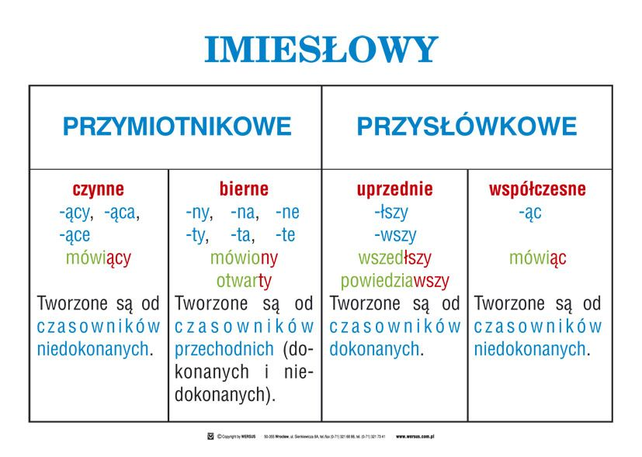

- Przypomnij sobie jeszcze raz wszystkie wiadomości o imiesłowach, podręcznik str. 149.
- Skorzystaj z podanej niżej strony i koniecznie wysłuchaj zamieszczonej tam lekcji o imiesłowach. https://www.youtube.com/watch?v=4wEdB0uWcsI
- Wykonaj w zeszycie ćw. 2, str. 149 (podręcznik).
- Uzupełnij zeszyt ćwiczeń, str. 79, ćwiczenia: 40, 41, 42, 43.

13.05.2020r.

Temat: Pisownia partykuły,, nie” z imiesłowami.

- Przeczytaj dokładnie informacje o pisowni,, nie” z imiesłowami, str.159. Postaraj się zapamiętać te zasady.
- Korzystając z podpowiedzi w podręczniku wykonaj w zeszycie ćwiczenie: 1, 5 str. 160.
- Wejdź na podane niżej strony i dla utrwalenia obejrzyj zamieszczone tam filmiki.
https://www.youtube.com/watch?v=NrtXGBjly5k
https://www.youtube.com/watch?v=BCrpCd4HqFk
- Dla sprawdzenia swojej wiedzy wejdź na podaną niżej stronę i rozwiąż dyktando dla klasy 7, pt. ,, Podróż w nieznane”. https://www.ortograf.pl/dyktando/dyktando-klasa-vii-z-nie
14.05 – 15.05.2020r.

Temat: Refleksje nad życiem i przemijaniem w wierszach M. Rymkiewicza.

- Zapoznaj się z biografią M. Rymkiewicza, podręcznik str. 150.
- Przeczytaj wiersz pt. ,, Epitafium dla mrówki”.
- Przepisz do zeszytu definicję: epitafium.
- Odpowiedz w zeszycie na pytanie: Co robi mrówka w wierszu M. Rymkiewicza?
- Przypomnij sobie definicję: pytanie retoryczne, wypisz takie pytania z wiersza.
- Przepisz notatkę do zeszytu:
Mrówka w wierszu M. Rymkiewicza jest symbolem rozpadu materialnego świata. Wytrwale, pracowicie z dnia na dzień porządkuje ziemię z obumarłej materii. Jest to refleksja poety nad przemijaniem i krótkotrwałością każdego z nas na ziemi.
- Przeczytaj wiersz pt. ,, Ogród w Milanówku, lato”.
- Przypomnij sobie co to jest apostrofa.
- Przepisz do zeszytu i uzupełnij podane zdania:
- Podmiotem lirycznym w wierszu jest ……………..
- Wypowiada się on w ……. osobie i liczbie …………
- W apostrofie zwraca się do …………….
- Elementy przyrody wymienione w wierszu to …………………….
- W wierszu występują zdrobnienia takie jak: …………………………………
- Epitety w wierszu to: ………………………………………
- Uzupełnij zeszyt ćwiczeń str. 80, ćwiczenie: 44-46, str. 81, ćwiczenie:47.

